La meditación puede provocar cambios considerables en las estructuras del cerebro.
Ocho semanas de meditación bastan para cambiar el cerebro
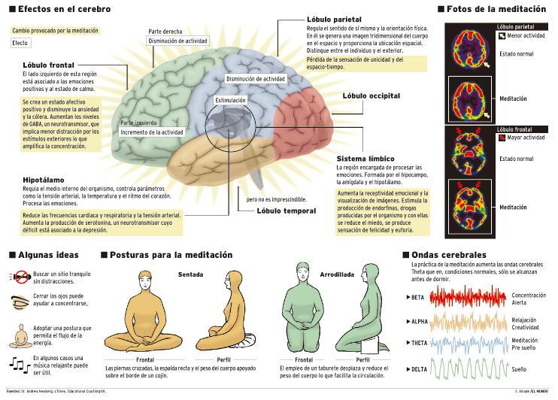
Un equipo de psiquiatras liderado por el Hospital General de Massachusetts, ha realizado el primer estudio que documenta cómo ejercitar la meditación puede afectar al cerebro. Según sus conclusiones, publicadas en Psychiatry Research, la práctica de un programa de meditación durante ocho semanas puede provocar considerables cambios en las regiones cerebrales relacionadas con la memoria, la autoconciencia, la empatía y el estrés. Es decir, que algo considerado espiritual, nos transforma físicamente y puede mejorar nuestro bienestar y nuestra salud.
«Aunque la práctica de la meditación está asociada a una sensación de tranquilidad y relajación física, los médicos han afirmado durante mucho tiempo que la meditación también proporciona beneficios cognitivos y psicológicos que persisten durante todo el día», explica la psiquiatra Sara Lazar, autora principal del estudio. «La nueva investigación demuestra que los cambios en la estructura del cerebro pueden estar detrás de esos beneficios demostrados, y que la gente no se siente mejor solo porque se han relajado», apunta.
Lazar ya había realizado estudios previos en los que había encontrado diferencias estructurales entre los cerebros de los profesionales de la meditación, con experiencia en este tipo de prácticas, y los individuos sin antecedentes, como, por ejemplo, un mayor grosor de la corteza cerebral en áreas asociadas con la atención y la integración emocional. Pero entonces la investigadora no pudo confirmar si este proceso había sido fruto de, simplemente, haber pasado unos ratos de reflexión.
Conciencia sin prejuicios
Para el estudio actual, los científicos tomaron imágenes por resonancia magnética de la estructura cerebral de 16 voluntarios dos semanas antes y después de realizar un curso de meditación de ocho semanas, un programa para reducir el estrés coordinado por la Universidad de Massachusetts. Además de las reuniones semanales, que incluían la práctica de la meditación consciente, que se centra en la conciencia sin prejuicios de sensaciones y sentimientos, los voluntarios recibieron unas grabaciones de audio para seguir con sus práticas en casa.
Los participantes en el grupo de meditación pasaron 27 minutos cada día practicando estos ejercicios. Sus respuestas a un cuestionario médico señalaban mejoras significativas en comparación con las respuestas antes del curso. El análisis de las imágenes por resonancia magnética encontró un incremento de la densidad de materia gris en el hipocampo, una zona del cerebro importante para el aprendizaje y la memoria, y en estructuras asociadas a la autoconciencia, la compasión y la introspección. Además, se descubrió una disminución de la materia gris en la amígdala cerebral, un conjunto de núcleos de neuronas localizadas en la profundidad de los lóbulos temporales, lo que está relacionado con una disminución el estrés. Ninguno de estos cambios fueron observados en el grupo de control formado por otros voluntarios, lo que demuestra que no fueron resultado solo del paso del tiempo.
«Es fascinante ver la plasticidad del cerebro y cómo, mediante la práctica de la meditación, podemos jugar un papel activo en el cambio del cerebro y puede aumentar nuestro bienestar y calidad de vida», dice Britta Hölzel, autora principal del estudio. El hallazgo abre las puertas anuevas terapias para pacientes que sufren problemas graves de estrés, como los que soportan un agudo estrés post-traumático tras una mala experiencia.

